**Chương 2: Tích phân Monte Carlo**

**2.1 Tổng quát**

Giá trị kỳ vọng của một hàm biến ngẫu nhiên f (X) có thể được định nghĩa là:



Với P(X) là phân phối xác suất của biến ngẫu nhiên X.

Phương sai của biến ngẫu nhiên X được xác định:

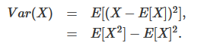

Xét tích phân Monte Carlo cơ bản, với hàm tích phân một chiều f (x) từ a đến b

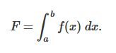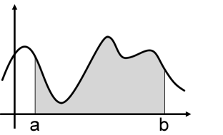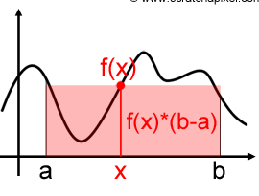

Như hình trên tích phân của hàm f (x) có giá trị là diện tích bên dưới đường cong của hàm.

Trong hình 1, giả sử chọn một điểm ngẫu nhiên x nằm trong đoạn[a, b], tính hàm f (x) tại x và nhân kết quả với (b-a). Hình 2 cho thấy kết quả đó là một hình chữ nhật (trong đó f (x) là chiều cao của hình chữ nhật đó và (b-a) chiều rộng của nó.

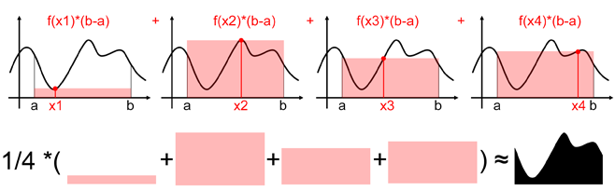

Nếu tính giá trị hàm tại x1 (hình 3), kết quả tính toán sẽ khá thấp. Nếu tính giá trị hàm tại x2, chúng ta có kết quả diện tích khá lớn. Nhưng khi tiếp tục tính toán hàm tại các điểm ngẫu nhiên khác nhau giữa a và b, cộng diện tích của các hình chữ nhật và tính trung bình của tổng, số kết quả sẽ ngày càng gần với kết quả thực của tích phân. Theo cách này, khi các hình chữ nhật quá lớn bù cho hình chữ nhật quá nhỏ. Và trên thực tế, tính trung bình các hình chữ nhật này chúng thực sự hội tụ đến diện tích của hàm tích phân khi số lượng mẫu được sử dụng trong phép tính tăng lên. Cách tính được minh họa minh họa trong hình 3. Giả sử tính tích phân tại bốn điểm ngẫu nhiên. Lấy kết quả của hàm f(x) tại 4 điểm ngẫu nhiên của x nhân với (b-a) và tính trung bình. Như vậy kết quả sẽ được xấp xỉ với kết quả thật tế.

**2.2Tích phân Monte Carlo cơ bản với hàm phân bố đều**

Giá trị trung bính của <F^N> khi biến ngẫu nhiên Xi là phân bố đều

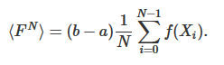

Trong đó N là số lượng mẫu, Xi là biến ngẫu nhiên phân bố đều trong khoảng [a,b]. Và xác suất của mỗi Xi đều bằng 1/b-a

Theo định luật số lớn thì số mẫu N càng tăng đến vô cùng thì phép tính tích phân Monte Carlo sẽ hội tụ đến kết quả chính xác.



<F^N> là một biến ngẫu nhiên. Vậy giá trị kỳ vọng của nó được tính như sau:

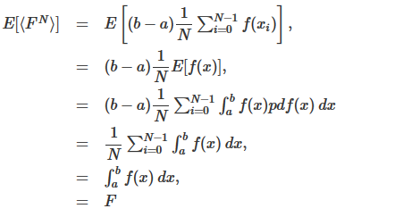

Với pdf(xi) = 1/b-a.

* 1. **Tích phân Monte Carlo cơ bản với hàm phân bố bất kỳ**

Để mở rộng tích phân Monte Carlo với hàm phân bố bất kỳ thì <F^N> được xác định như sau:

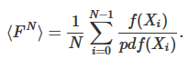

Với pdf là hàm phân bố của biến ngẫu nhiên Xi

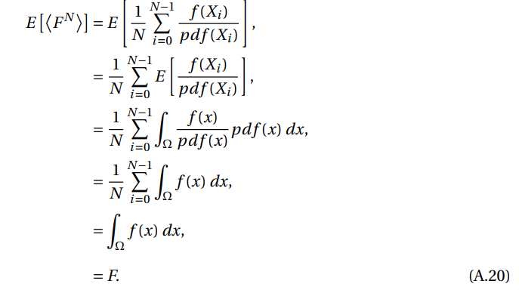

**2.4 Giảm phương sai**

Giảm phương sai thì kết quả tích phân sẽ trở nên chính xác hơn. Do không phụ thuộc vào số lượng mẫu và sử dụng phương trình 1.17 thì phương sai của <F^N>:

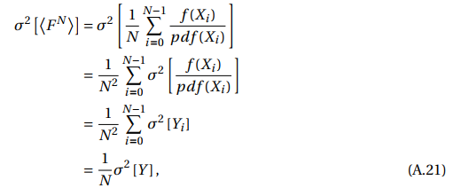

Và độ lệch chuẩn là:

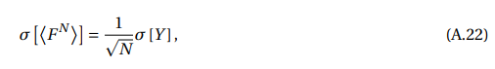

Tại  

Phương trình A.22 đã chứng minh rằng lệch chuẩn hội tụ với O (sqrtN. Biểu thức này cũng cho thấy bằng cách giảm phương sai của mỗi Yi, chúng ta có thể giảm phương sai của 